Satnica
Prvog Medjunarodnog takmicenja učenika i studenata UMBPS

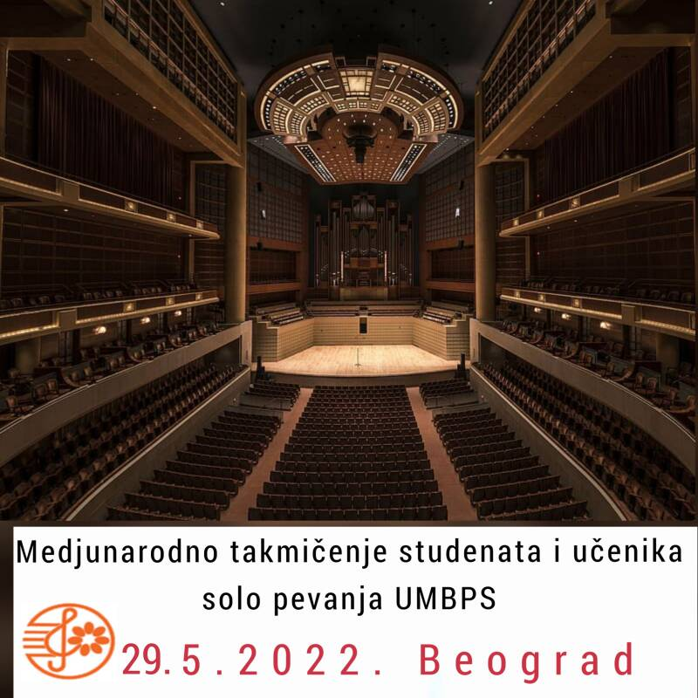

MŠ „Dr Vojislav Vučković“, Beograd
Ul.Kondina br.6

Proba sale
10h-11h

Sastanak žirija

11-11.15h

I KATEGORIJA
11.30h-12h

Lara Bogdanović
Jelena Mitrović
Katarina Kuzmanović
Mina Lečić
Anastasija Niković, online učešće

II KATEGORIJA
12h -12.15h

Mihailo Dražić Cep
Sara Tubić, online učešće
Nikola Kolarov, online učešće

III i IV KATEGORIJA
12.30h-13h

Ivana Surla
Teodora Zbilić
Milica Zlokolica
Jovana Kovačević,online učešće
Tamaš Kiš, online učešće
Vanja Milosavljević, online učešće

V KATEGORIJA
13.15h-14.15h

Veronika Pavlićević
Brigita Mesaroš
Andjela Ninković, online učešće
Tamara Angelovska, online učešće

www.umbps.com

